Идентификация участника проекта
№ 12

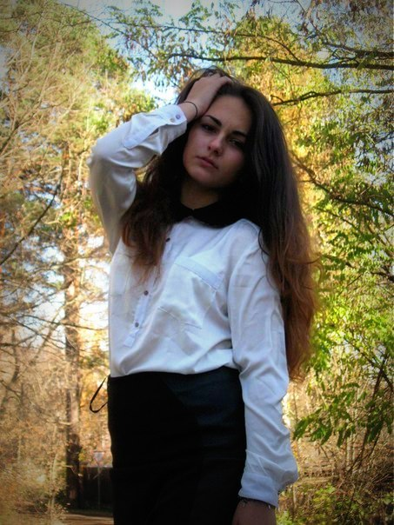

Меня зовут Нана Баидаури. Совсем скоро 19 мая 2014 года мне исполнится шестнадцать лет. Живу я в поселке Деденево Дмитровского районаи учусь там же в средне-общеобразовательной школе им.Н.К.Крупской в 10 бклассе. Здесь все традиционно, если не считать, что могу свободно разговариватьна 5 языках: грузинском, русском, английском, французском, ассирийском. И это еще не все, если говорить об образовании. Учусь в 4 классе Дмитровской музыкальной школы по классу саксофона.
С 2013 года являюсь участником молодежного творческого проекта «Перепись талантов». Заявила себя в жанре вокалистки, потому что пою с пяти лет и увлеченно на базе ДК «Современник» занимаюсь под руководством Виктора Ортмана. Победительница районных, всероссийских и международных конкурсов и фестивалей (гран-при,лауреат). В анкете сделала акцент на собственную артистичность и поставила для себя цель-самореализация в проекте. Это значит, что надо выполнить не только условия проекта, но и показать себя так, чтобы пришло то самое удовлетворение от сцены и от своего места на ней. Что я жду от проекта? Возможности выступать в цикле мероприятий, намеченных Организатором и даже больше. Жду новых приглашений, могу войти в категорию «популярный исполнитель» и очень хочу ей соответствовать. К звезде со своим именем на парковой «Площади Звезд» отношусь заинтересованно.
